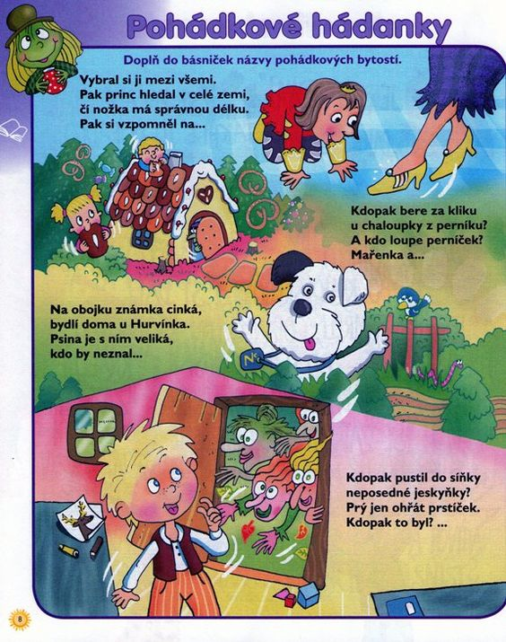 Pamatujeme si, o čem jsou v našich knížkách pohádky? Tady je malý kvíz pro pozorné děti. ☺